

UNIVERSIDAD LAICA VICENTE ROCAFUERTE DE GUAYAQUIL

ETAPA 3 IDEAR_ GRUPO 3

7MO NOCTURNO - CONTABILIDAD Y AUDITORÍA

DESARROLLAR UN SISTEMA WEB INTERACTIVO DENOMINADO “LA PARTIDA PERFECTA”, BASADO EN TECNOLOGÍAS OPEN SOURCE, QUE PERMITA REFORZAR Y EVALUAR LOS CONOCIMIENTOS CONTABLES DE LOS USUARIOS MEDIANTE CUESTIONARIOS DINÁMICOS TIPO QUIZ, FACILITANDO EL APRENDIZAJE Y LA RETROALIMENTACIÓN DE FORMA PRÁCTICA, INTUITIVA Y ACCESIBLE.

MANUAL DE USUARIO

BRIONES LINDAO BRITHANY LUISANA
CANO DELGADO STEPHANIE JAMILEX
GUERRERO MENDEZ MARTHA CECILIA
ORTIZ GONZABAY GABRIELA LISSETTE
SOLÓRZANO GUAMANQUISHPE DAMARIS RAQUEL
TIBANTA GUASCOTA JONATHAN JAVIER

Tabla de contenido

Tabla de contenido 2
1 Introducción 3
2 Requisitos del sistema 3
2.1 Requisitos del usuario 3
2.2 Requisitos del sistema 3
3 Capturas del prototipado 4

Introducción
LA PARTIDA PERFECTA es un sistema web interactivo tipo cuestionario que permite reforzar los conocimientos contables mediante juegos de preguntas y respuestas similares a Kahoot.
Cuenta con módulos para profesores y estudiantes, permitiendo crear quizzes, ingresar a salas y responder en tiempo real con un temporizador.

Requisitos del sistema

Requisitos del usuario
- Navegador actualizado (Chrome, Edge o Firefox)
- Conexión a internet estable

Requisitos del sistema
- Servidor con PHP
- Base de datos MySQL
- Html
- Css
- JavaScript
- Visual Studio Code
- Carpeta del sistema instalada en /quizzprint

Capturas del prototipado
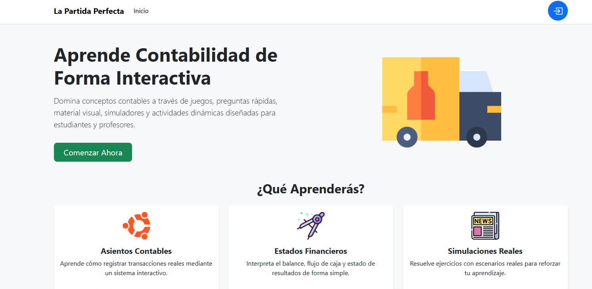

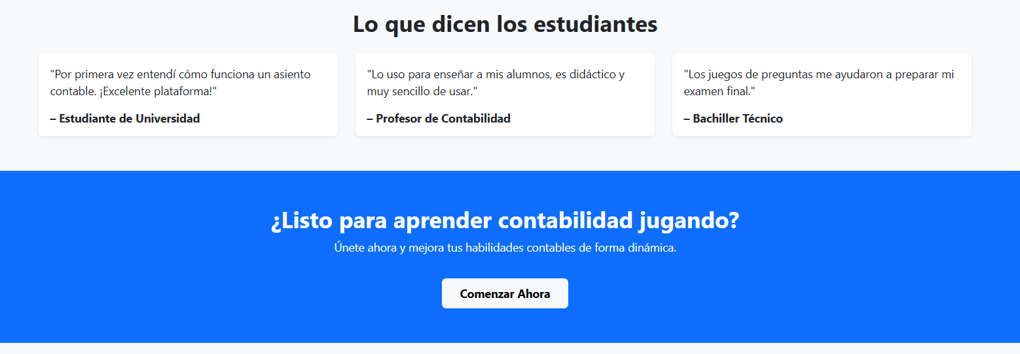
Dentro de esta primera página, se presenta una breve reseña que explica de manera clara y sencilla el propósito del sistema LA PARTIDA PERFECTA. Este sistema ha sido desarrollado con la finalidad de brindar a los usuarios una herramienta interactiva que facilite el aprendizaje y la comprensión de los conceptos fundamentales de la rama de la Contabilidad. Adicionalmente, se explica que el acceso al sistema se realiza mediante un proceso sencillo, ya sea iniciando sesión o registrando una nueva cuenta. De esta manera, el usuario podrá ingresar al entorno principal donde se encuentran las diferentes herramientas disponibles según su rol (Profesor o Estudiante).
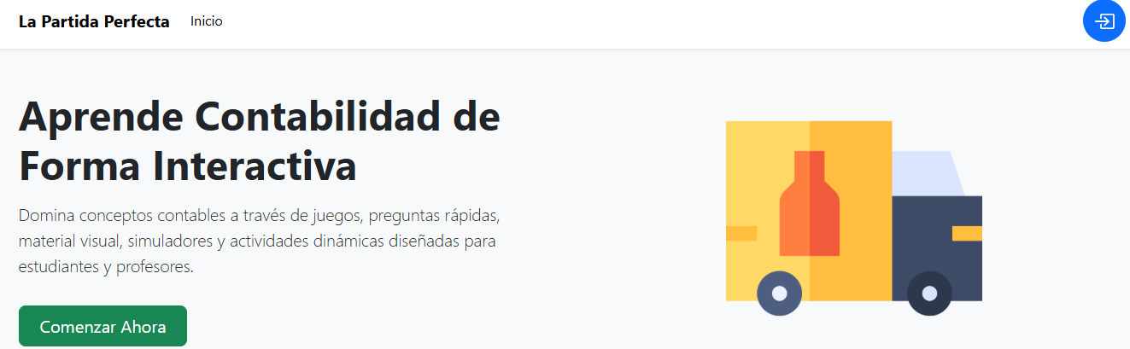Al pulsar el botón “Comenzar ahora”, se inicia la dinámica del sistema. En esta etapa, el usuario deberá ingresar un código único proporcionado por el profesor. Este código está compuesto por 6 caracteres combinados entre letras y números, y permite acceder a la sala del quiz correspondiente. Además, aparecerá una notificación indicando el código escrito y que será redirigido al juego.
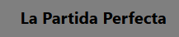
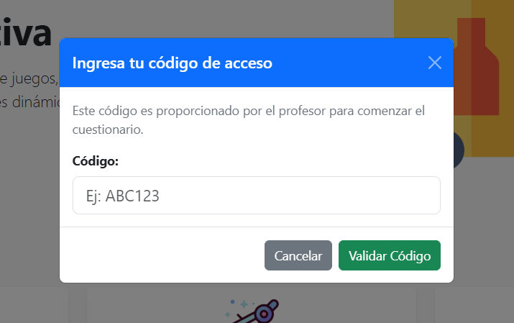
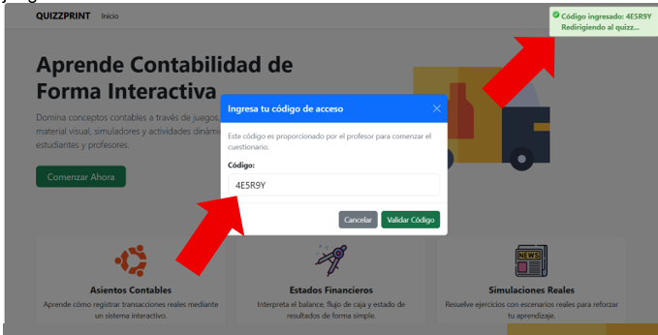

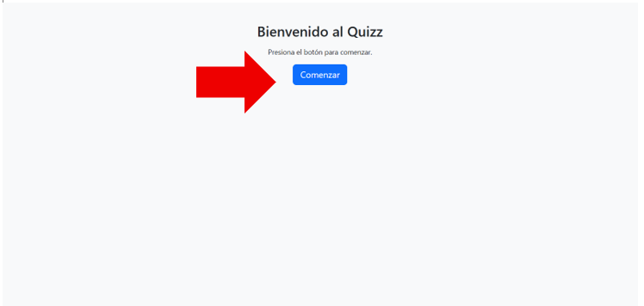
Dentro de esta pantalla al pulsar en “Comenzar” dará inicio al juego con un conteo de 15 segundos.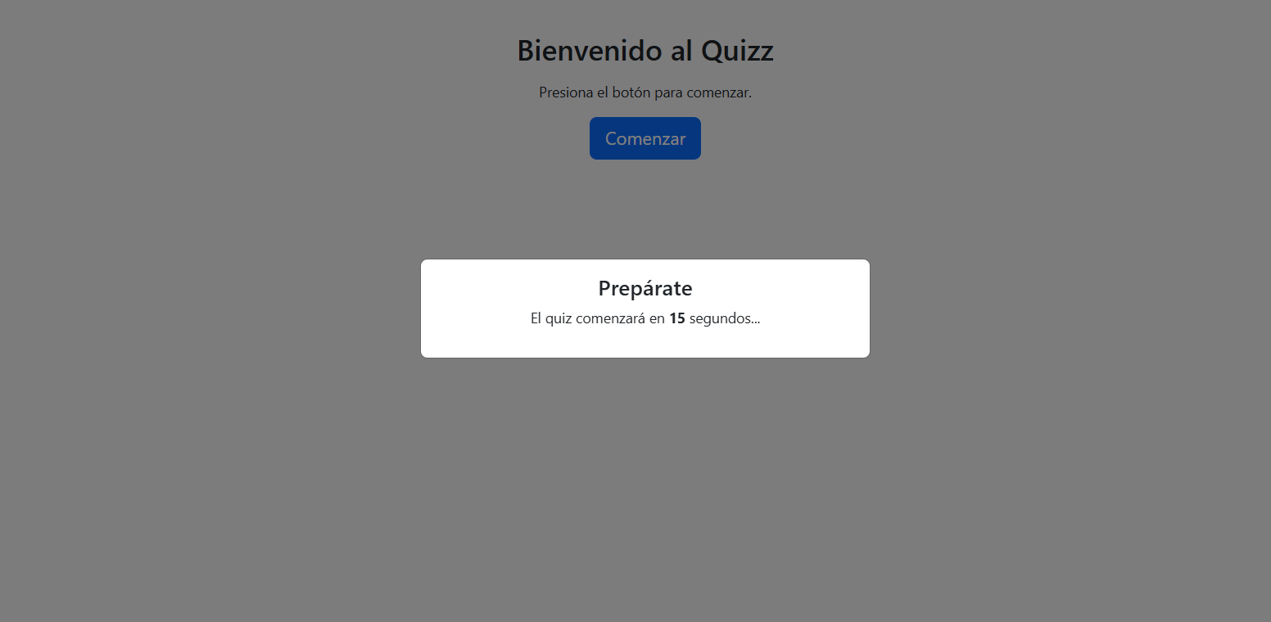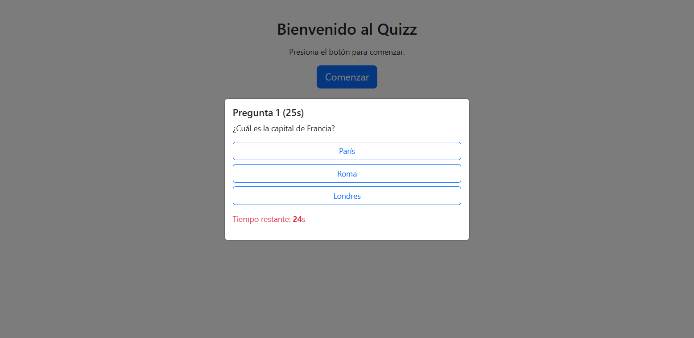
Por consiguiente, iniciara el juego que consiste en responder 10 preguntas con su debido contador de tiempo limite.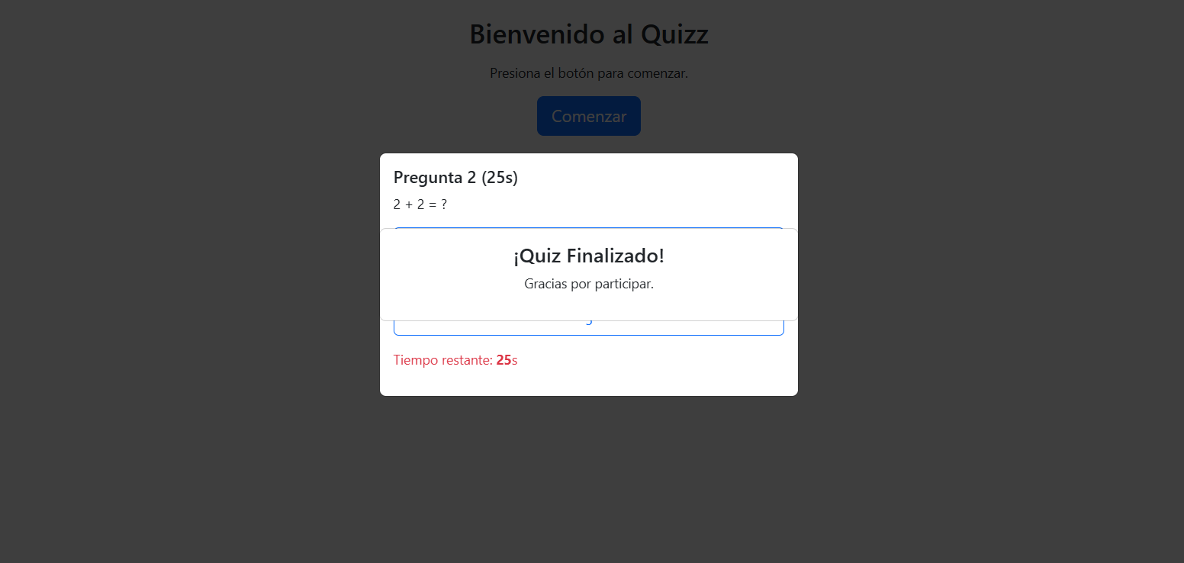

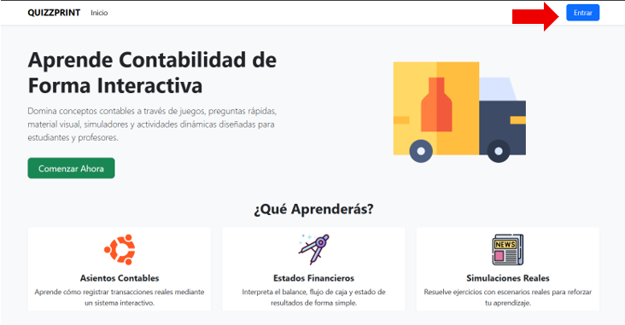
Ahora, al pulsar “Entrar”, automáticamente se redirigirá a los módulos de iniciar sesión o registrarse en caso de que no tenga cuenta, este proceso lo realizara tanto el profesor para el registro de preguntas, visualización de resultados y la obtención de reportes de este. Y los estudiantes, estudiantes universitarios o profesionales en el que podrán visualizar sus resultados, si aprobaron o no para seguir con el siguiente nivel y descargar sus certificados de los cursos realizados.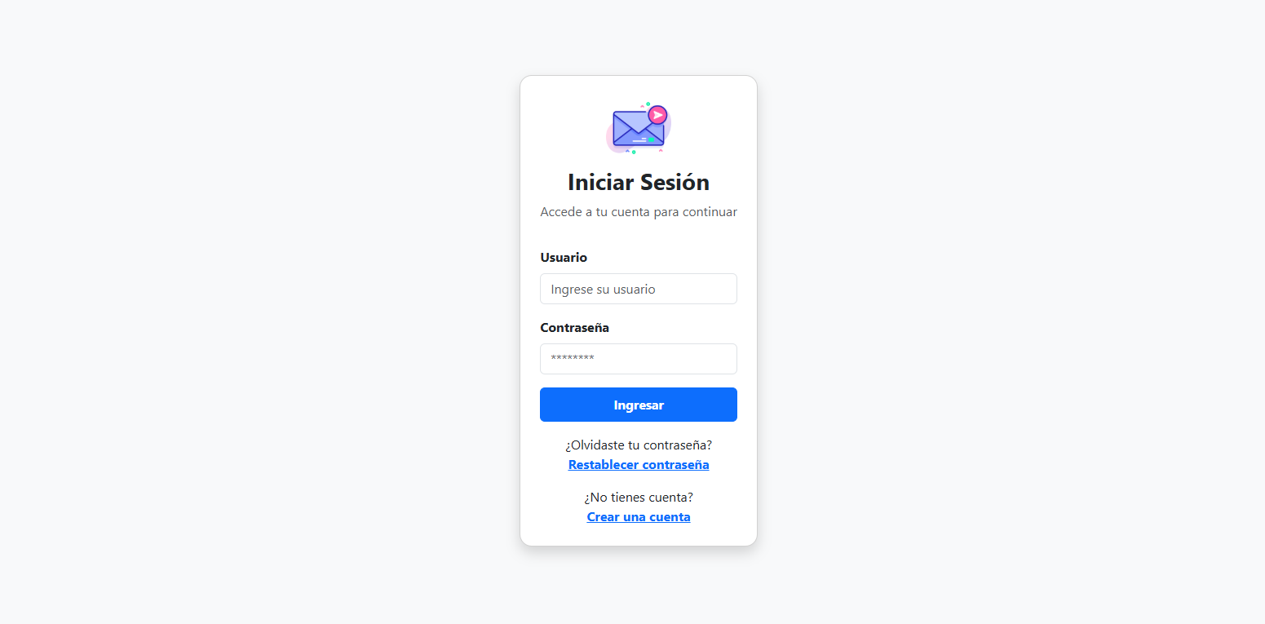
Dentro de este modula, se tendrá que colocar el nombre de usuario y contraseña para poder ingresar al sistema, se tiene dos links o enlaces, una para en caso se le olvido la contraseña y otra para la creación de la cuenta.
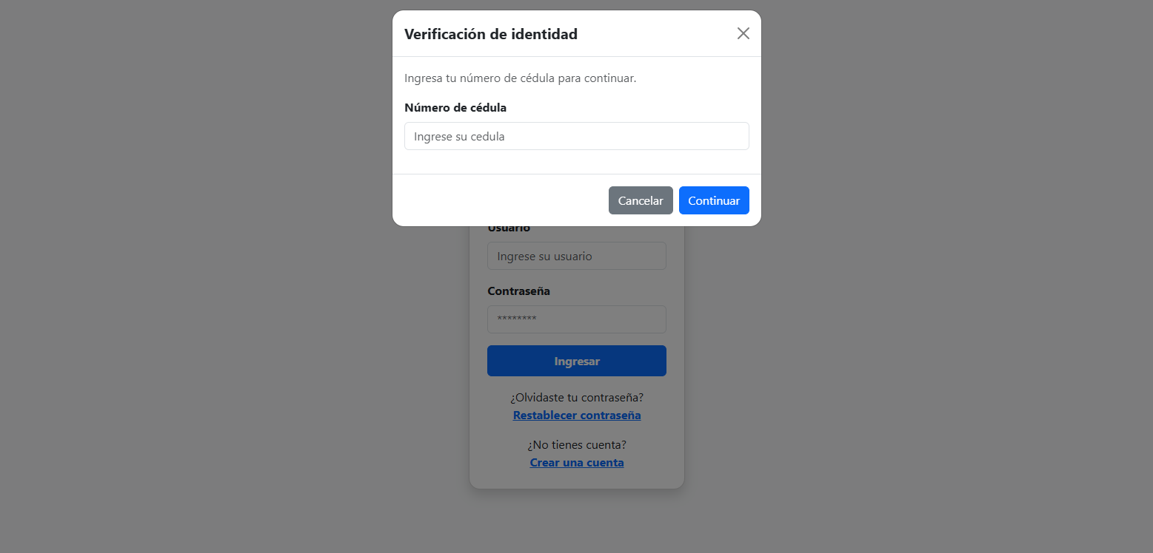
Para el enlace número 1, permite restablecer la contraseña, primero se debe identificar al usuario en este caso para realizarlo se deberá digitar su número de cédula, al darle click en “Confirmar”.
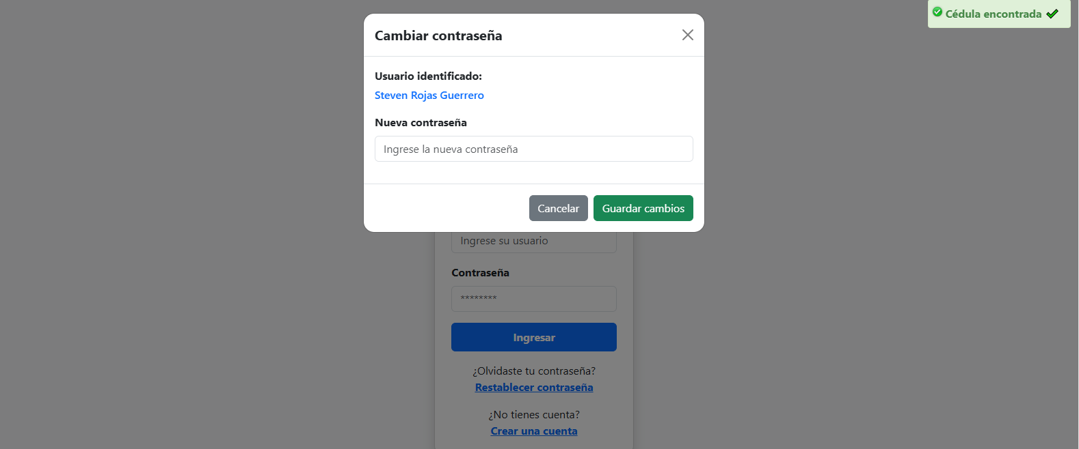
Aparecerá otra ventana emergente en el cual se visualizará los datos de la persona consultada y podrá actualizar su cedula.
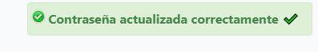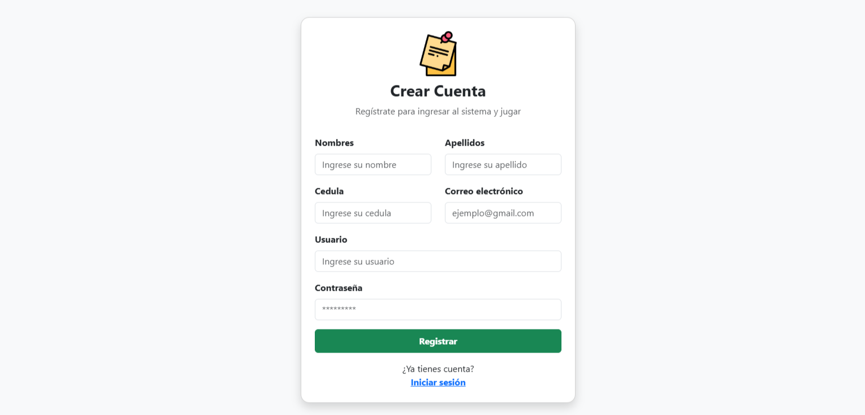
Por consiguiente, se tiene el módulo de registro de datos, en el cual los usuarios podrán registrar sus datos para el ingreso de cuenta. El rol por defecto es el de profesor, pero el administrador será quien asigne los roles debidamente.

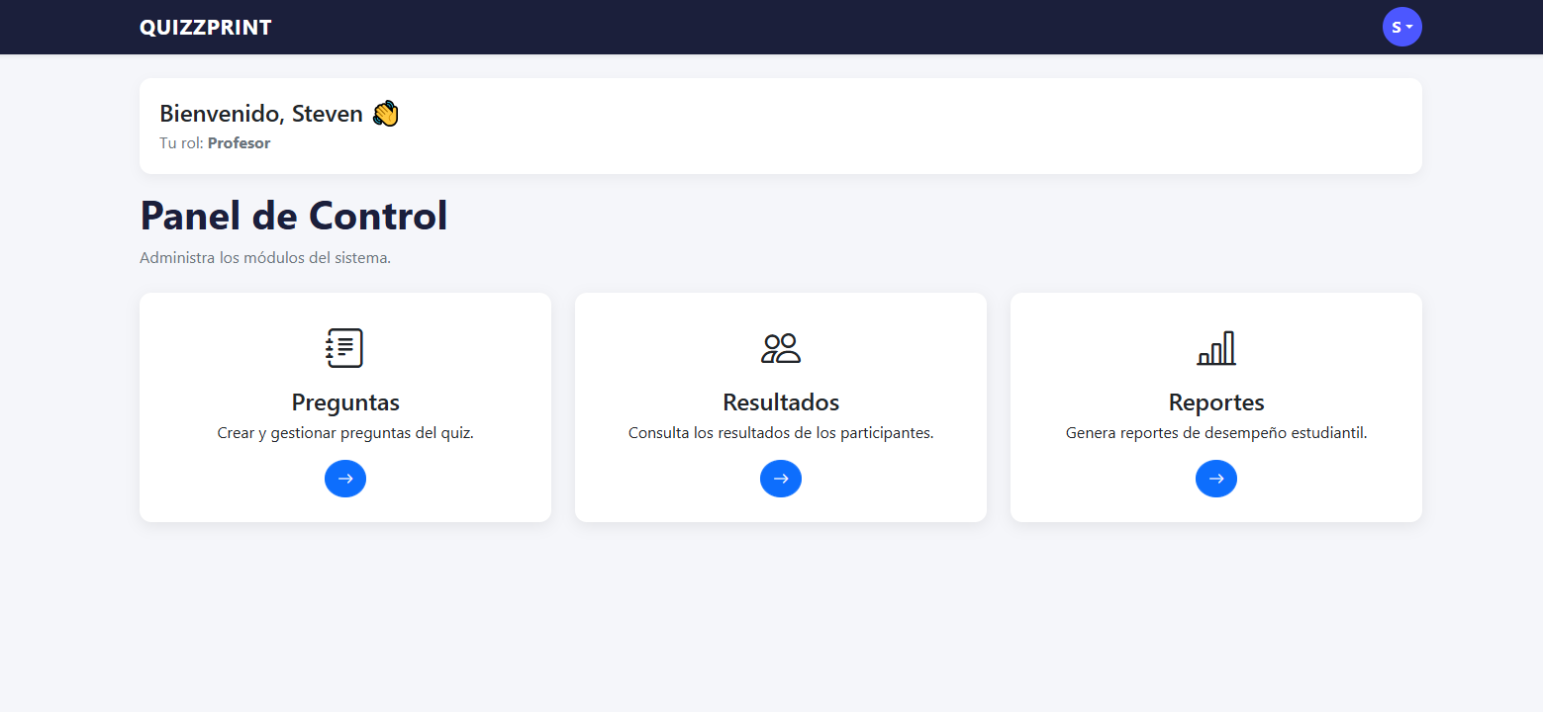
Se tiene el Dashboard del profesor, en el cual podrá registrar las preguntas del quizz, ver los resultados o dar un seguimiento de los resultados de los estudiantes y además ver los reportes generales.
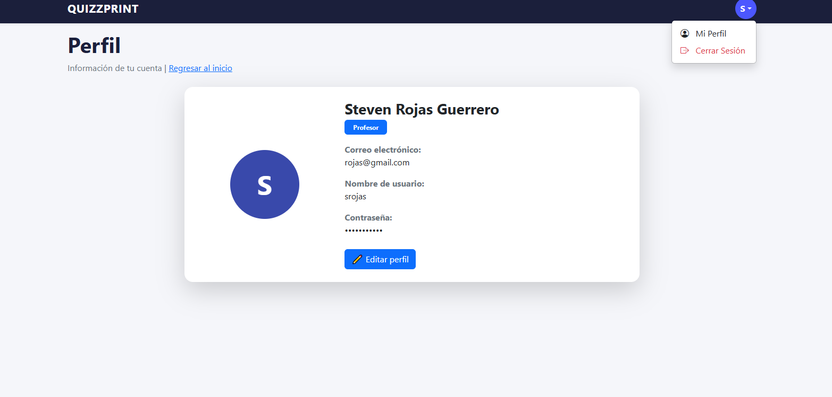
Al presionar el botón, se desplegará un submenú para la cual, se tendrá la visualización del perfil con los datos del usuario registrado y otra opción para la finalización de la sesión.

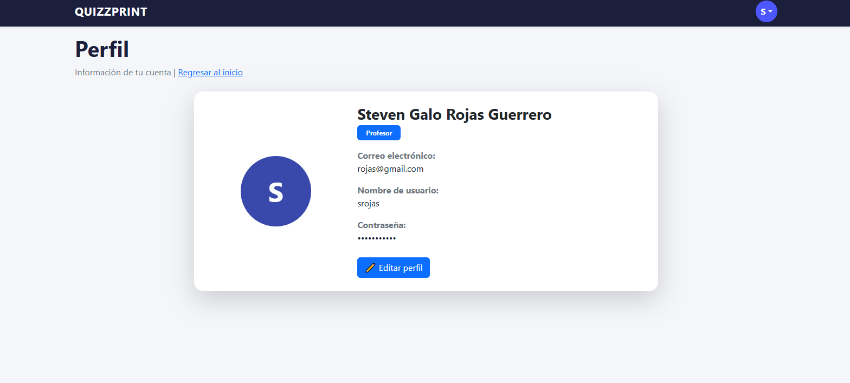

Para la vista de perfil se presenta los datos del usuario, además de su rol y otros datos relevantes, se tiene un botón “Editar perfil” en el cual aparecerá una ventana con la información del usuario y podrá modificarla. 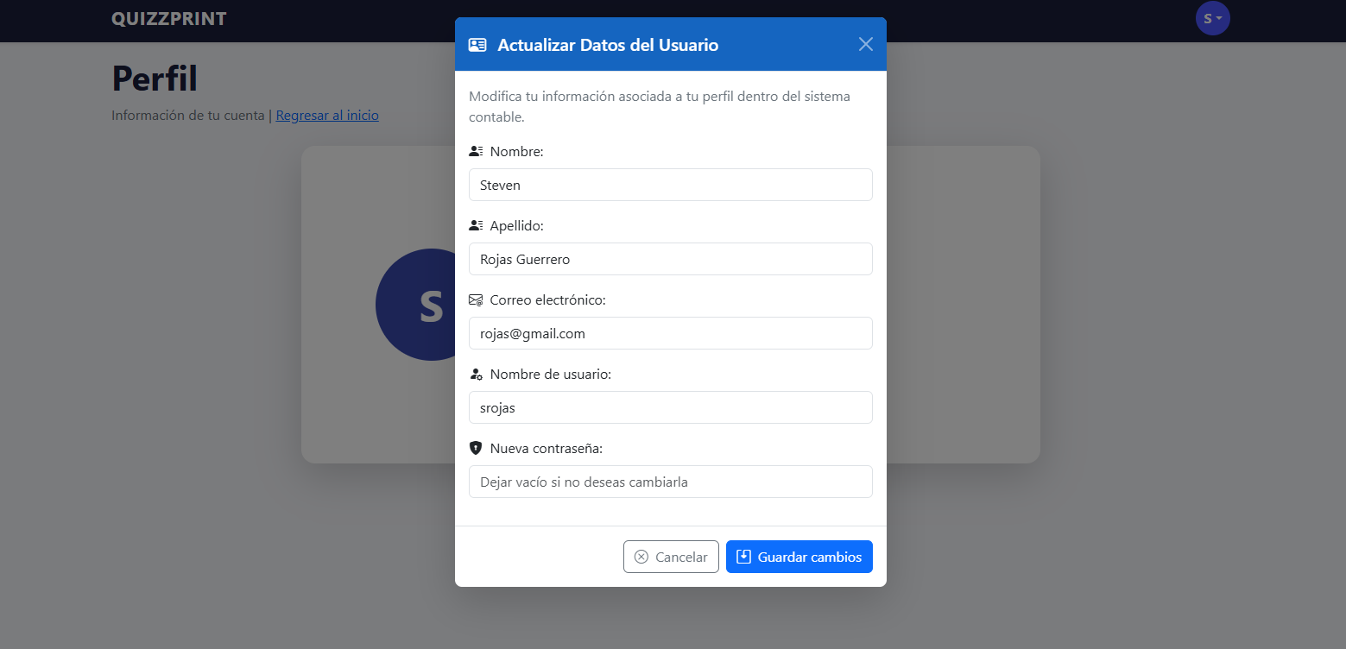


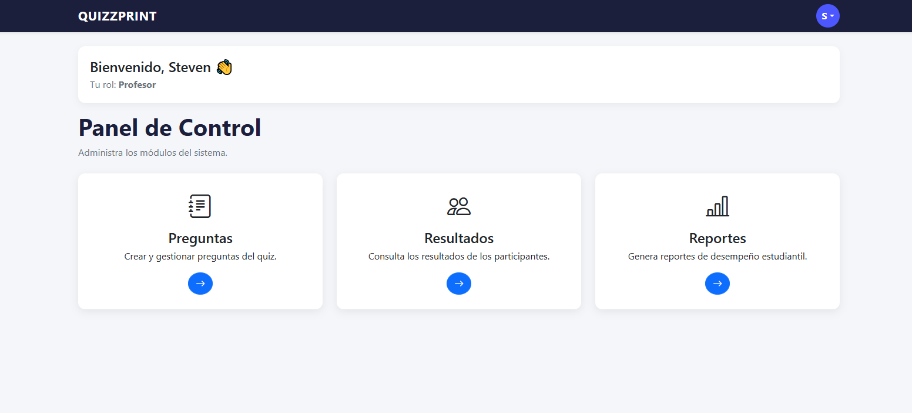
Al regresar el inicio, se da click al módulo de preguntas, en el cual permitirá al maestro registrar las preguntas para el quizz.


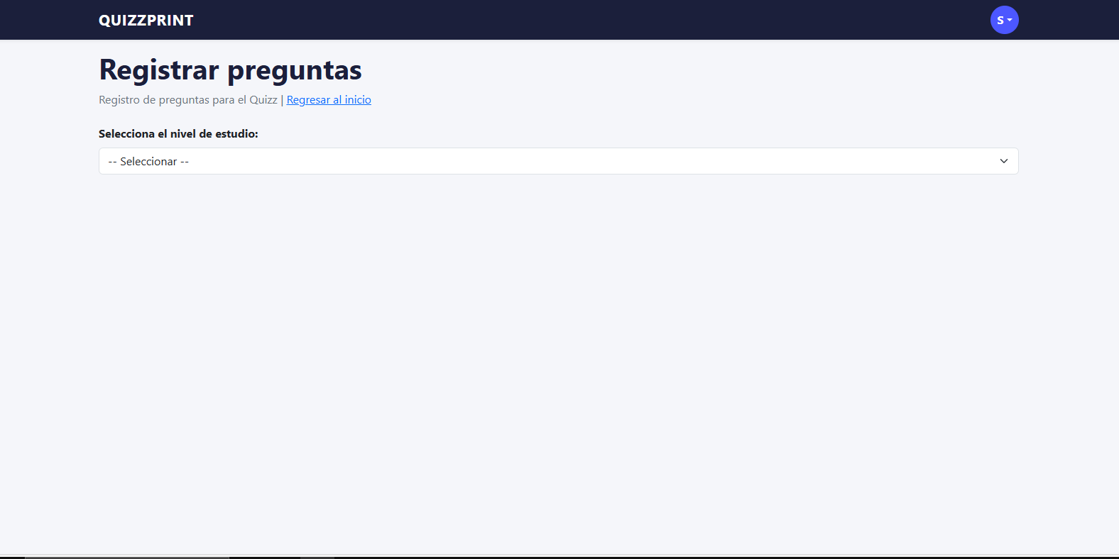
Posteriormente, en el módulo para registrar las preguntas se debe seleccionar el nivel de estudio para aquellas preguntas, ya sea para estudiantes de colegio, estudiantes universitarios o profesionales / maestros. Dependiendo de la elección se registrarán las preguntas por nivel de dificultad.

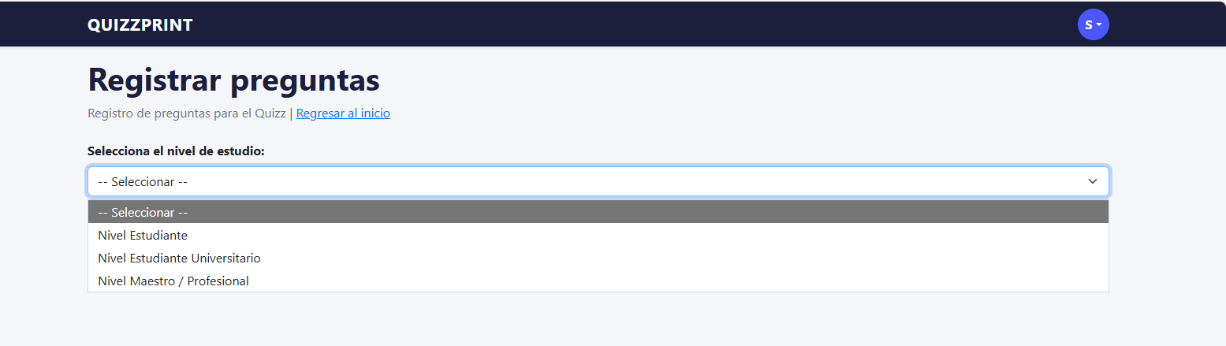

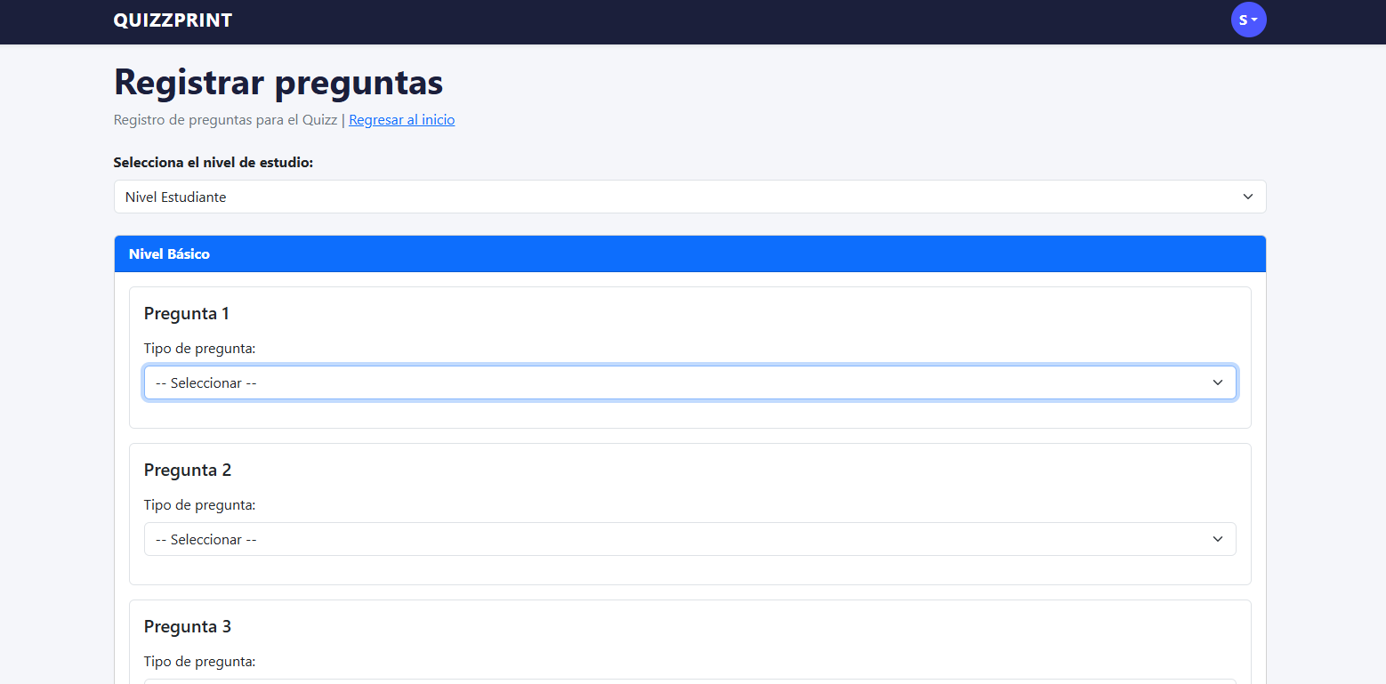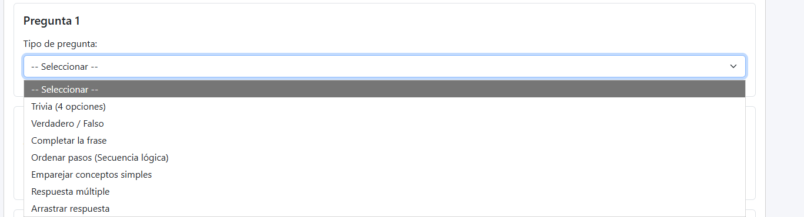
Además, en cada pregunta se podrá seleccionar el modo en que se construirá dicha pregunta y respuesta, ya sea por Trivia o verdadero / falso, etc.
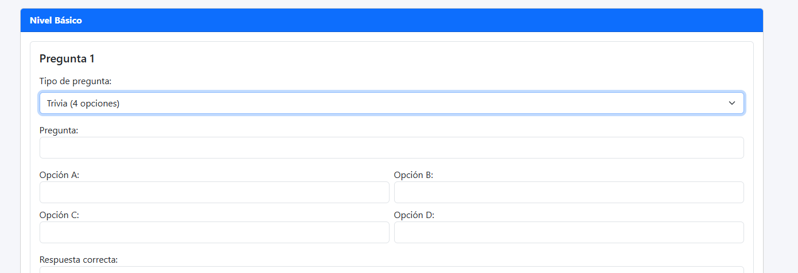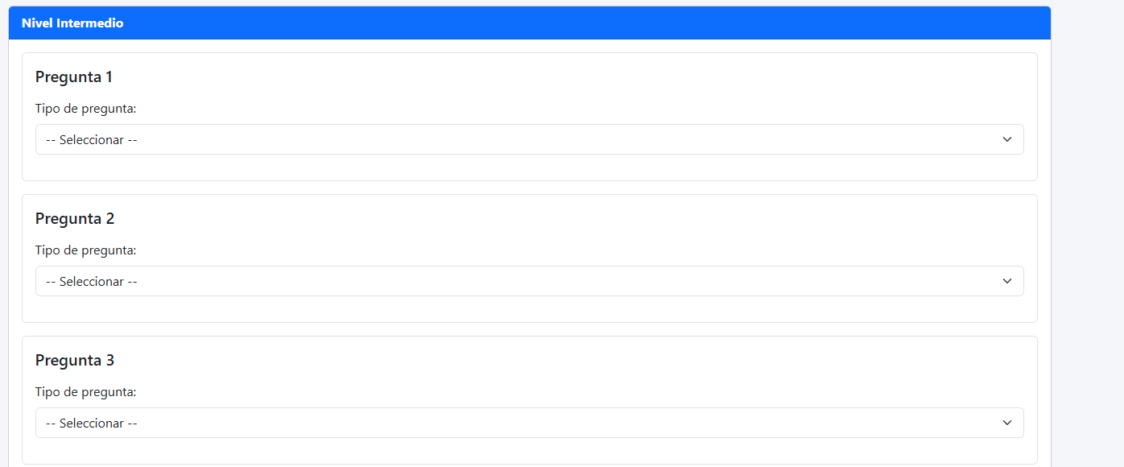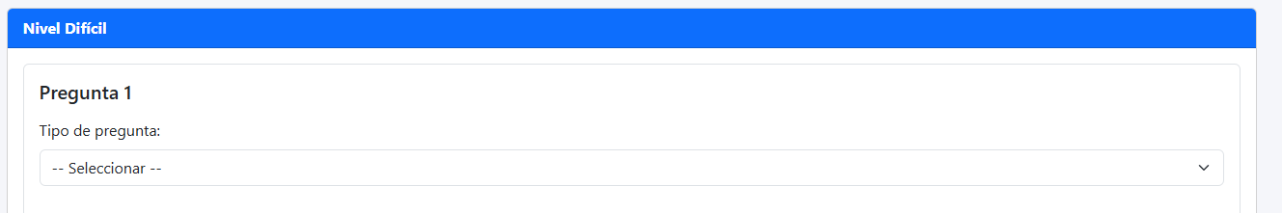

Estudiante Universitario y Maestro o profesionales

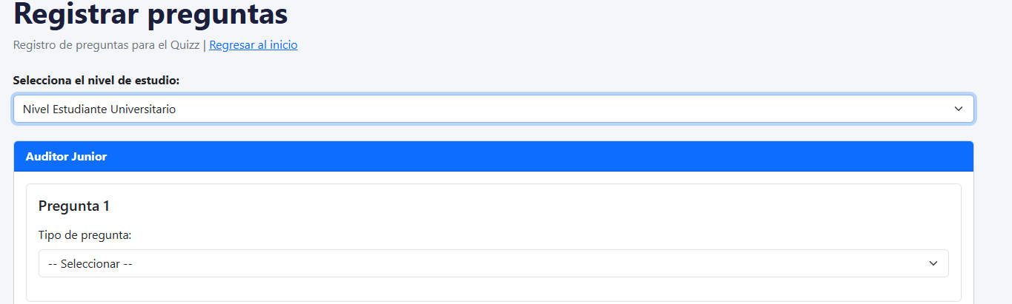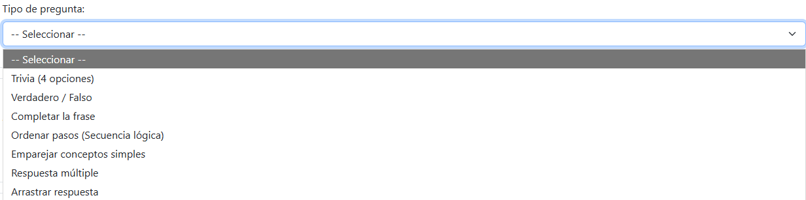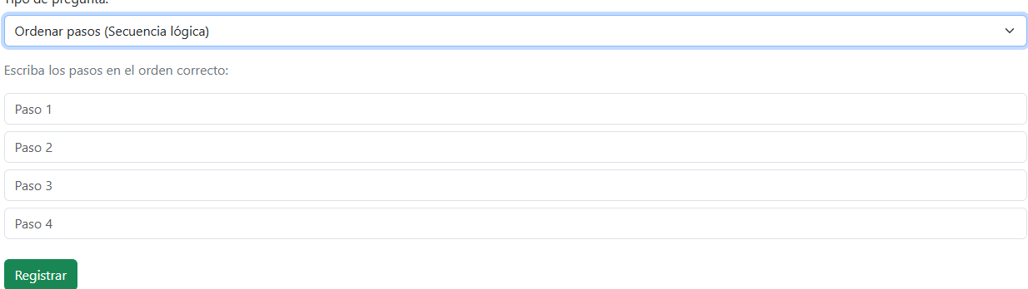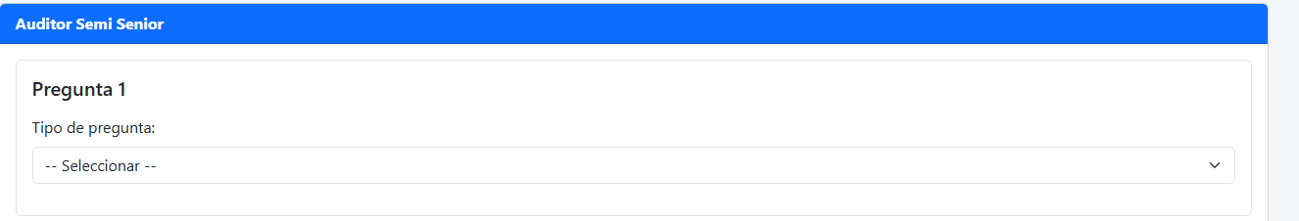
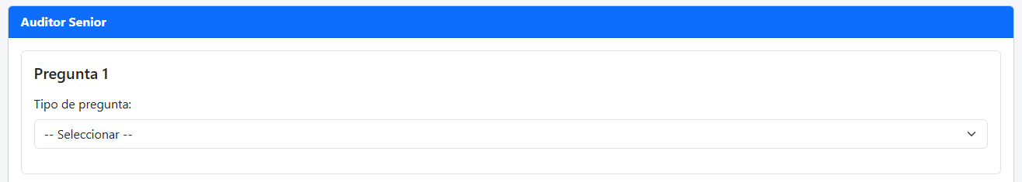

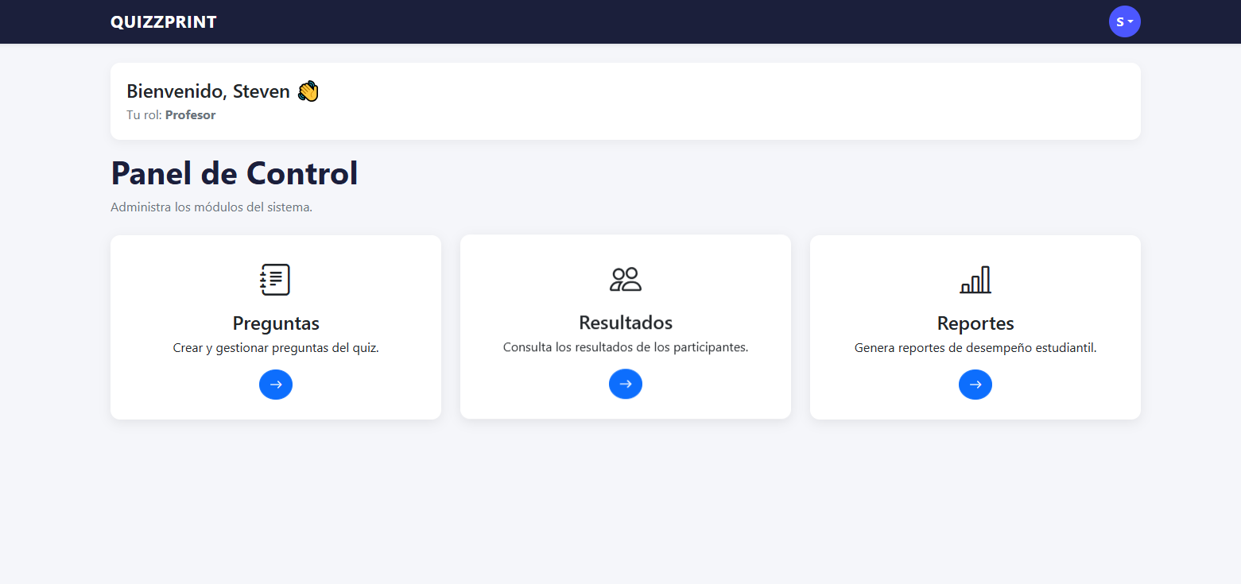
Continuando con el módulo “Resultados”, se visualiza los resultados de los usuarios registrados.

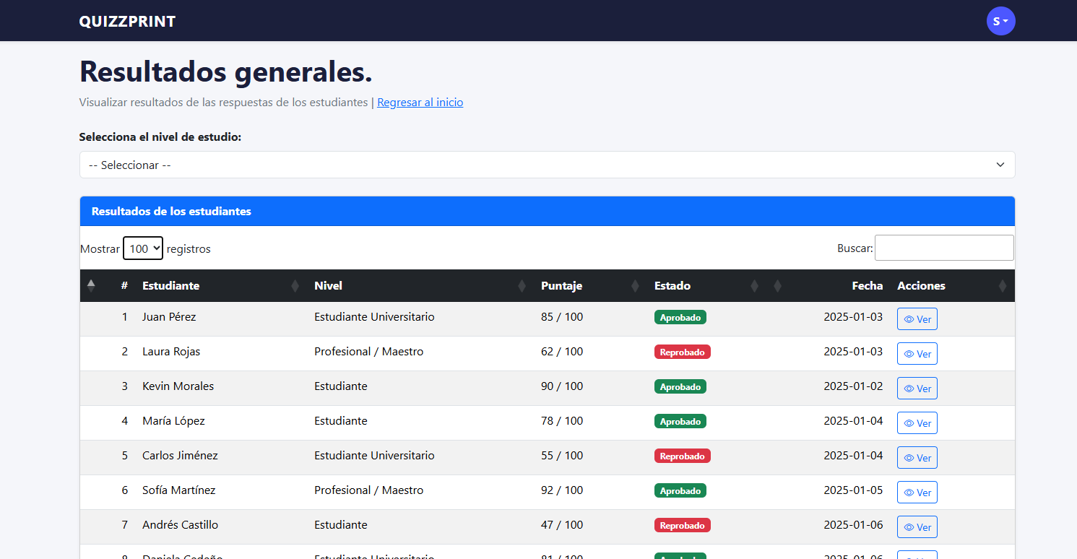
También, se tendrá la selección de los resultados ya sea estudiantes de colegio, estudiantes universitarios y otros.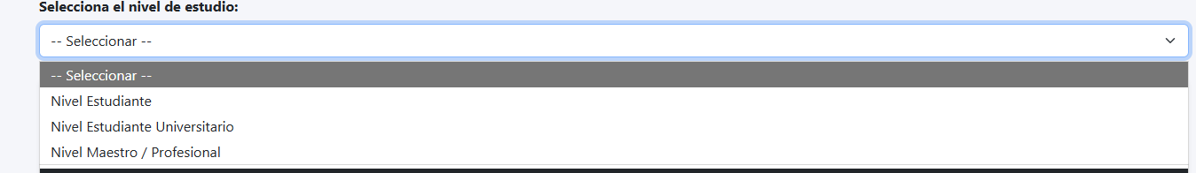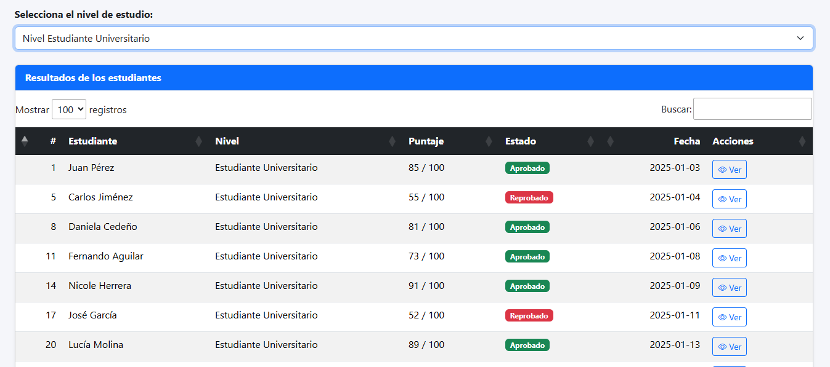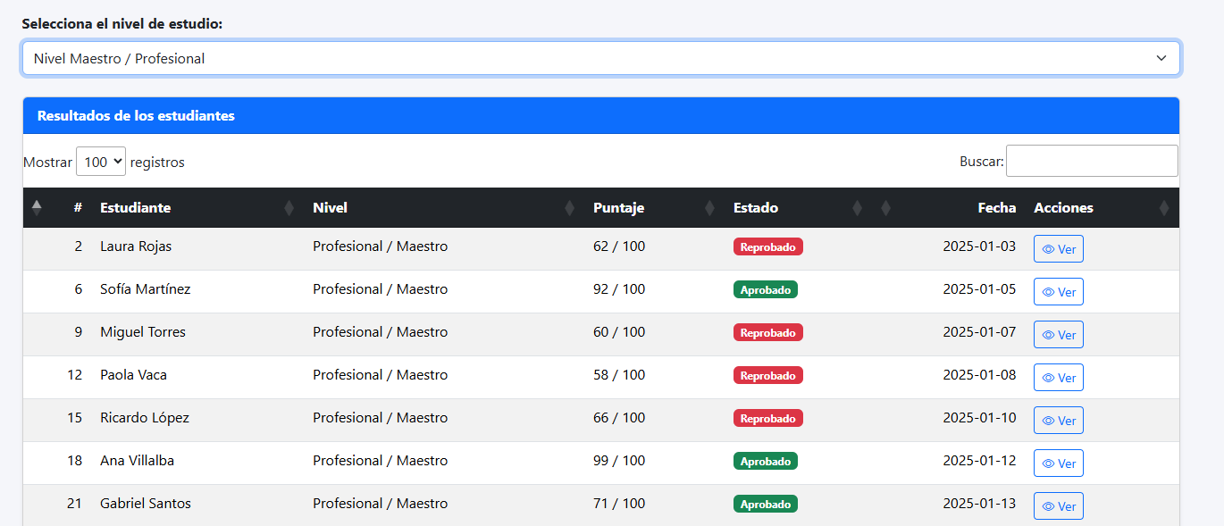


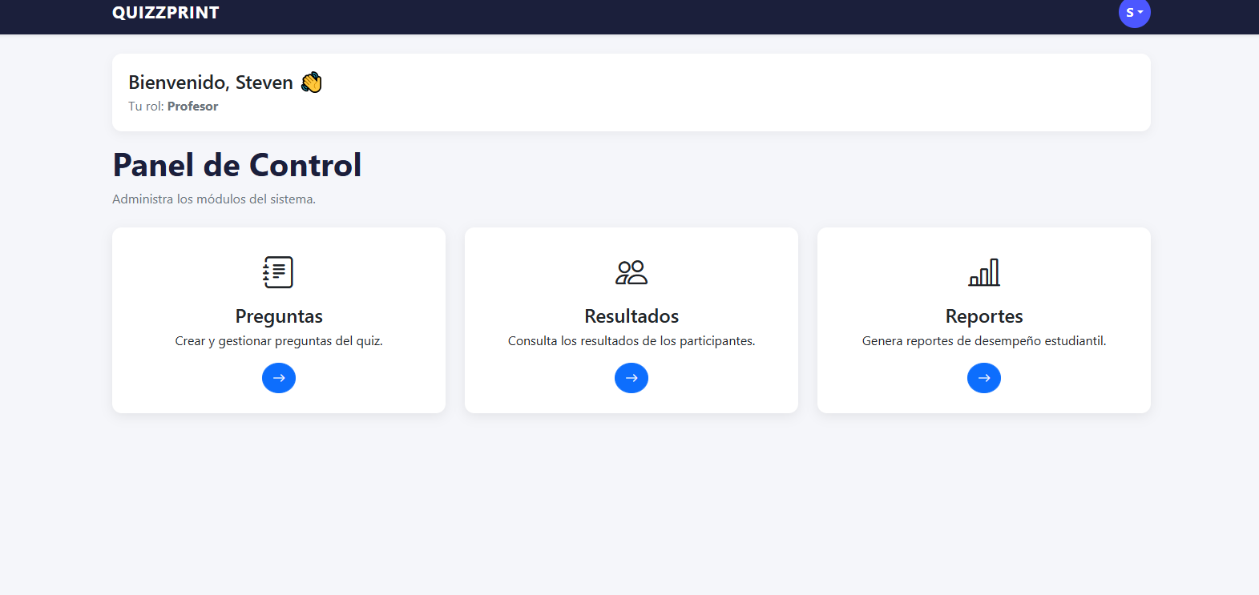
Y por ultimo se tiene el módulo de reportes, en el cual se visualizara de forma general todos los resultados de los usuarios .

